# **I TRIANGULO DE ORO TAILANDÉS**

MTC - 31596

7 Días y 6 Noches

Desde $753USD | + 0 IMP

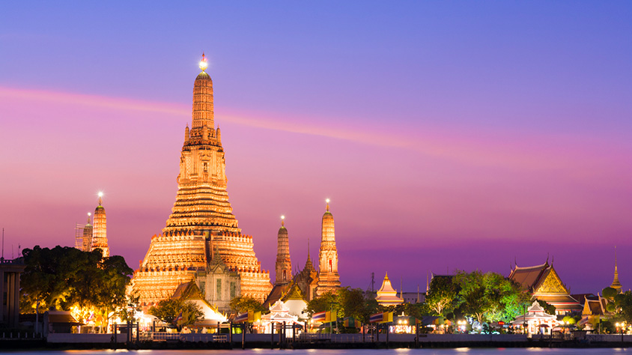

**Solo Terrestre**

|  |
| --- |
|  |

# **I SALIDAS ESPECIFICAS**

|  |  |
| --- | --- |
| Salida | Llegada |

# **I PAISES**

Tailandia,

# **I CIUDADES**

Bangkok, Ching Rai, Chiang Mai,

# **I ITINERARIO**

**DÍA 01**  
**BANGKOK**  
Llegada a Bangkok y recepción en el aeropuerto. Traslado de llegada al hotel. Hora de check in en el hotel es a partir de las 14h00. **Alojamiento en el hotel seleccionado.**

**DÍA 02**  
**BANGKOK**  
**DESAYUNO.** Salida para recorrer las calles principales de Bangkok y su parte antigua: Empezaremos con la visita al templo del buda de Oro (Wat Traimit) en cuyo interior se alberga el buda de 5.5 toneladas de oro. Seguiremos con la visita al templo del Buda Reclinado (Wat Po) donde se encuentra la imagen del buda reclinado más grande de Tailandia. Finalizaremos con la Visita del Gran Palacio, donde residían los reyes desde el año 1.782 y el templo donde se encuentra la venerada imagen del Buda de Esmeralda, conocida con el nombre de Wat Phra Kaeo. Regreso al hotel. **Alojamiento.**

**DÍA 03**  
**BANGKOK**  
**Desayuno**. Dia libre. **Alojamiento.**

**DÍA 04**  
**BANGKOK-CHIANG RAI**  
**DESAYUNO.** A la hora acordada salida en vuelo hacia **Chiang Rai (BOLETO AÉREO NO INLCUIDO)**. Llegada y visita al famoso Triángulo de Oro, donde confinen los tres países, Tailandia, Laos y Myanmar. Paseo en lancha por el río Mekong entrando en aguas de Myanmar y de Laos. Visita del museo del Opio. **ALMUERZO.** Continuaremos Continuación hacia la “Casa Negra” un lugar diferente a todo, diseñado por un arquitecto muy conocido en Tailandia y visita del templo wat Rong Sueaten o el templo azul. **Alojamiento.**

**DÍA 05**  
**CHIANG RAI-CHIANG MAI**  
**DESAYUNO**. Salida por carretera hacia Chiang Mai, la Rosa del Norte y la ciudad más importante de la región. Sus orígenes se remontan al Reino Lanna en el siglo XIII. La ciudad antigua se encuentra rodeada por un foso y está amurallada. En ruta parada para visitar el emblemático templo blanco Wat Rongkhun. Continuación hasta Chiang Mai. Visita del templo Doi Suthep, símbolo de la ciudad a 1.053 metros de altura e importante centro de peregrinación. **ALMUERZO**. Por la tarde visita al centro de artesanías de Chiang Mai, donde se manufacturan joyas y piedras preciosas, seda, sombrillas, tallas de madera y muebles de teca. **Alojamiento.**

**DÍA 06**  
**CHIANG MAI**  
**DESAYUNO.** Salida hacia el santuario de elefantes, **ECO VALLEY.** Dedicaremos este día en conocer más de cerca estos increíbles animales, empezando con la visita al museo cultural del elefante. Continuaremos con la preparación de su comida a base de hierbas y frutas creando unas bolas multivitamínicas, además de plátanos y caña de azúcar. Aprenderemos a producir papel hecho a base de estiércol de elefante. Por último, disfrutaremos bañándoles bajo una cascada. Terminaremos la jornada con la visita al enclave donde se encuentran, las mujeres jirafa Caminaremos por el poblado donde podremos ver las casitas donde viven. **ALMUERZO.** Regreso al hotel. **Alojamiento.**

**DÍA 07**  
**CHIANG MAI**  
**DESAYUNO.** A la hora prevista traslado al aeropuerto para el vuelo hacia el próximo destino. **FIN DE NUESTROS SERVICIOS.**

**NOTA IMPORTANTE:**  
•    Todo programa tiene relacionado un itinerario tentativo, el cual puede variar en cuanto al orden, a fin de brindar un mejor desarrollo del itinerario y servicios turísticos confirmados. sujeto a cambios, ya sea por problemas climáticos u operacionales (siempre incluyendo los mismos servicios).

**Fín de nuestros servicios.**

# **I TARIFAS**

**PRECIOS REFERENCIALES POR PERSONA EN DÓLARES AMERICANOS**  
**Sujetos a cambios sin previo aviso y disponibilidad al momento de la reserva**

|  |  |  |
| --- | --- | --- |
| **01 ABRIL 2025 – 31 OCTUBRE 2025** | | |
| **CATEGORIA** | **SENCILLA** | **DOBLE** |
| ESTANDAR | 1.059 | 753 |
| SUPERIOR | 1.431 | 925 |

**NO INCLUYE: 2% de fee bancario**

**PRECIOS REFERENCIALES POR PERSONA EN DÓLARES AMERICANOS**  
**Sujetos a cambios sin previo aviso y disponibilidad al momento de la reserva**

|  |  |  |
| --- | --- | --- |
| **01 NOVIEMBRE 2025 – 31 DICIEMBRE  2025** | | |
| **CATEGORIA** | **SENCILLA** | **DOBLE** |
| ESTANDAR | 1.139 | 800 |
| SUPERIOR | 1.673 | 1.052 |

**NO INCLUYE: 2% de fee bancario**

**PRECIOS REFERENCIALES POR PERSONA EN DÓLARES AMERICANOS**  
**Sujetos a cambios sin previo aviso y disponibilidad al momento de la reserva**

|  |  |  |
| --- | --- | --- |
| **01 ENERO 2026 – 31 MARZO 2026** | | |
| **CATEGORIA** | **SENCILLA** | **DOBLE** |
| ESTANDAR | 1.195 | 856 |
| SUPERIOR | 1.640 | 1.071 |

**NO INCLUYE: 2% de fee bancario**

**PRECIOS REFERENCIALES POR PERSONA EN DÓLARES AMERICANOS**  
**Sujetos a cambios sin previo aviso y disponibilidad al momento de la reserva**

|  |  |  |
| --- | --- | --- |
| **01 ABRIL 2026 – 31 OCTUBRE 2026** | | |
| **CATEGORIA** | **SENCILLA** | **DOBLE** |
| ESTANDAR | 1.204 | 836 |
| SUPERIOR | 1.489 | 989 |

**NO INCLUYE: 2% de fee bancario**

**NOTA:** Los precios publicados en dólares (USD) son referenciales y el pago deberá realizarse en pesos colombianos (COP) a la tasa de cambio interna que haya sido fijada por MEGA TRAVEL SAS o a la tasa de cambio oficial TRM vigente al momento de la compra.

# **I HOTELES**

|  |  |  |
| --- | --- | --- |
| **CATEGORÍA** | **CIUDAD** | **HOTEL** |
| **STANDARD** **SUPERIOR** | **BANGKOK** | HOLIDAY INN SILOM 4*  MONTIEN 5* |
| **STANDARD** **SUPERIOR** | **CHIANG RAI** | THE HERITAGE CHIANG RAI 4*  LE MERIDIEN 5* |
| **STANDARD** **SUPERIOR** | **CHIANG MAI** | CENTARA RIVERSIDE (HAB. SUPERIOR)  SHANGRI-LA (HAB. DELUXE) |

Ésta es la relación de los hoteles utilizados más frecuentemente en este circuito. Reflejada tan sólo a efectos indicativos, pudiendo ser el pasajero alojado en establecimientos similares o alternativos en la misma categoría.

# **I EL VIAJE INCLUYE**

* + 03 noches de alojamiento en Bangkok.
  + 01 noche de alojamiento en Chiang Rai
  + 02 noches de alojamiento en Chiang Mai
  + Desayuno diario.
  + 03 almuerzos.
  + Entradas y visitas de acuerdo con el mencionado en el programa.
  + Guía acompañante de habla hispana.
  + Toallitas frescas y agua en el autobús.
  + Asistencia en destino 24 horas en español via WhattsApp.
  + Traslados Aeropuerto hotel aeropuerto.

# **I EL VIAJE NO INCLUYE**

* + Tiquete aéreo internacional.
  + Tiquete aéreo Bangkok – Chiang Rai. Precio por persona aprox USD 175 neto por persona.
  + Vacuna contra la fiebre amarilla OBLIGATORIA.
  + Visado (Tarjeta Digital de llegada a Tailandia (TDAC) en línea dentro de los 3 días previos a la llegada)
  + Propinas para guías, conductores, maleteros meseros entre otros.
  + Cargos adicionales e impuestos que deban ser pagados directamente por los clientes en el destino, hoteles y restaurantes entre otros.
  + Bebidas en las comidas incluidas.
  + Excursiones opcionales.
  + Tarjeta de asistencia.
  + Gastos personales y servicios no especificados.
  + 2% fee bancario, sobre el valor total de la porción terrestre.
  + Suplemento pago con tarjeta crédito VISA y MÁSTER CARD del 3.3% de gestión bancaria.